PLANO DE AULA SEMANAL - EDUCAÇÃO INFANTIL
MATERNAL III
Período:
11/05 a 14/05
Tema:
Campo de experiencia: O eu, o outro e o nos/ corpo gesto e movimentos/ Escuta, fala, pensamento e imaginação. Traços , sons cores e formas.

Conteúdo especifico:
11/05- Materiais de higiene procedimentos e cuidados consigo mesmo
12/05 Auto conhecimento e higiene
13/05- Sensações, emoções e percepções
14/05- Comunicação verbal e expressão der sentimentos

Objetivos de aprendizagem:
- Levar o aluno a perceber a necessidade de adquirir bons hábitos de higiene;
- Estimular para a prática correta de fazer a higiene das mãos.
- Ensinar as crianças a identificar as partes do corpo;
- Identificar e criar o hábito de uma boa higiene e cuidados com o corpo para ser saudável;
- Desenvolver independência para manter sua higiene pessoal; através de musica e dança
- Expressar suas ideias, sentimentos e emoções por meio da contação de história

Metodologia:

- Atividade do dia 11/05 Segunda feira. Orientar os pais sobre a forma correta de higienizar as mãos, ensinando as crianças os movimentos necessários para que as mãos fiquem limpinhas. Em seguida disponibilizar o vídeo: “O sapo lavou a mão”, e deixar a criança cantar e dançar livremente. Senhores pais aproveite para explorar as partes do corpo, você pode pedir para a criança apontar as partes do corpo conforme você vai perguntando. Exemplo: Me mostre onde fica a cabeça, olhos, boca, braços etc...
- Atividade do dia 12/05 Terça feira. Orientar os pais a estar conversando com a criança explicando a ela que a melhor maneira de se proteger do covid19 e lavando as mãos com frequência, e evitar sair de casa. Ensinar a criança que quando formos tossir ou espirrar devemos cobrir o nariz e a boca com o antebraço.
- Atividades do dia 13/05 Quarta feira. Hoje vamos aprender a música: “Sem abraços, sem beijinhos, sem aperto de mãos”. Papais e mamães incentivem seu filho a cantar, dançar e bater palmas, em seguida pergunte a eles porque não podemos abraçar e beijar as pessoas neste momento para ver se eles entenderam.
- Atividades do dia 14/05 Quinta feira. Orienta os pais sobre a forma correta de explicar para a criança sobre o covid19. E os cuidados básicos para nos proteger, explique para seu filho, o porque deles terem que ficar em casa neste momento, explique também que assim que este vírus for embora, ele poderá voltar para a escola, poderá brincar com os amigos, mas que por enquanto terão que continuar em casa para se proteger. Na sequencia passar o vídeo: “Coelhinho Zezé, em Cadê todo mundo”.

Recurso: Água, sabão toalha. Celular ou computar para ouvir as músicas e a historinha.

Atividades:
11/05 Ouvir e cantar a música O sapo lavou a mão. Identificar as partes do corpo
12/05 Aprender as formas básicas para se proteger do vírus como : lavar as mãos, cobrir o nariz e a boca ao espirrar e tossir.
13/05 Cantar e dançar a música: Sem Abraços, sem beijinhos, sem aperto de mãos.
14/05 Ouvir a historinha Coelhinho Zezé em, Cadê todo mundo?
Avaliação: A avaliação será feita de acordo com feedback dos pais de como as crianças desenvolveram as atividades.

CRONOGRAMA DE ATIVIDADES EDUCAÇÃO INFANTIL MATERNAL III
ATIVIDADES DO DIA 11/05- SEGUNDA FEIRA

O momento em que estamos vivendo (pandemia COVID19) pede higiene redobrada, então incentive seu filho(a) a lavar a mão com água e sabão várias vezes ao dia ensine os movimentos certos, lavando as palmas das mãos, as costas, as unhas, os dedos e os punhos.
Musica: O sapo lavou a mão.

https://www.youtube.com/watch?v=cKsnU4UhWxk&feature=youtu.be
A nova letra pode ser cantada duas vezes seguidas, para dar o tempo mínimo recomendado em que as mãos devem ser esfregadas durante a lavagem, ou seja, vinte segundos.
Letra da Música: "O sapo lavou a mão, com água e muito sabão, criança com a mão limpinha não vai pegar bichinho não, bichinho, não".
Aproveite para explorar as partes do corpo, peça para seu filho apontar as partes do corpo conforme você vai perguntando.
Exemplo: Cabeça. mão, pé, boca, barriga etc...

CRONOGRAMA DE ATIVIDADES – INFANTIL MATRNAL III
ATIVIDADES DO DIA 12/05/2020- TERÇA FEIRA

Papais e mamães uma das melhores maneiras de manter as crianças protegidas contra o coronavírus é incentivar a lavagem regular das mãos e evitar sair de casa. Você também pode mostrar às crianças como cobrir o nariz e a boca com o cotovelo flexionado ao tossir ou espirrar, explicar para elas que nesse momento é importante ficar em casa, para se proteger., fale a ela que logo esse vírus vai embora e ela vai voltar a brinca com os amiguinho e poderá voltar para a escola

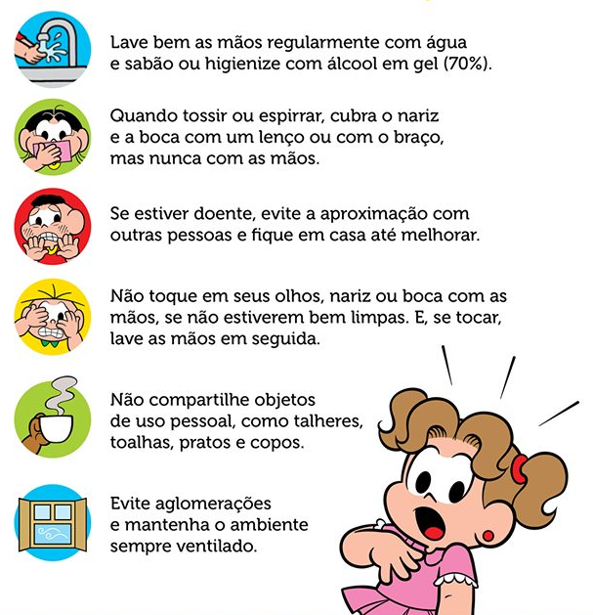

CRONOGRAMA DE ATIVIDADES – INFANTIL MATERNL III
ATIVIDADES DO DIA 13 /05/2020- QUARTA FEIRA
Papais e mamães colocar o video para as crianças ouvirem depois incentive seu filho a cantar e dançar.Voce também pode perguntar a seu filho o porque nós não podemos abraçar e beijar as pessoas neste momento, para ver o que ele sabe sobre o assunto.
Cantar a música: Sem abraço, sem beijinho , sem aperto de mão.
Incentive seu filho a cantar, dançar bater palmas.

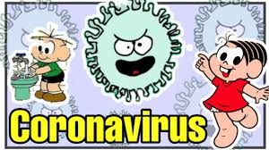
https://www.youtube.com/watch?v=H5DfCJA24aQ

CRONOGRAMA DE ATIVIDADES – INFANTIL MATERNAL III
ATIVIDADES DO DIA 14/05/2020- QUINTA FEIRA

Papais e mamães as crianças pequenas também percebem que seus pais estão preocupados e ao ouvirem os mais velhos falando sobre o assunto(novo covid19), podem ficar agitados e até mesmo criar fantasias pelo medo.

Não é recomendável mentir ou omitir o assunto. O ideal é amenizar a ansiedade com uma conversa franca, dizendo que é um vírus, como quando ele fica gripado, e que temos que ter alguns cuidados para nos proteger como: lavar as mãos com frequência, evitar sair de casa, e quando tiver que sair usar mascara, evitar colocar a mão no olho e na boca. Com tantos boatos circulando, pergunte a criança o que ela já sabe sobre a pandemia, e desminta qualquer informação incorreta. Tranquilize seu filho, dizendo que tudo isso vai passa, e que logo poderá voltar para escola , brincar com os amigos e passear. Mas que por enquanto terão que continuar em casa.
Colocar a historinha abaixo para criança assistir : Coelhinho Zezé em: Cadê todo mundo?

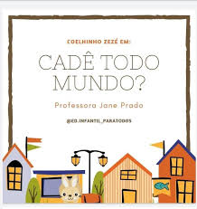
https://www.youtube.com/watch?v=iXSxC6wsVSc

Após passar o vídeo pergunte para a criança, porque na historia todas as pessoas estavam em casa e não podiam sair?
Pergunte para seu filho, quais são os animais que aparecem na história? Depois que a criança falar o nome dos animais , peça para a criança imitar o movimento e o som de cada dos animais da história , ou de outros animais que a criança conheça.

Papais e mamães é muito importante que vocês me deem o retorno das atividades através de fotos, para que eu possa deixar arquivado. As fotos podem ser enviadas no grupo.
Qualquer coisa eu estou à disposição podem entrar em contato comigo.

